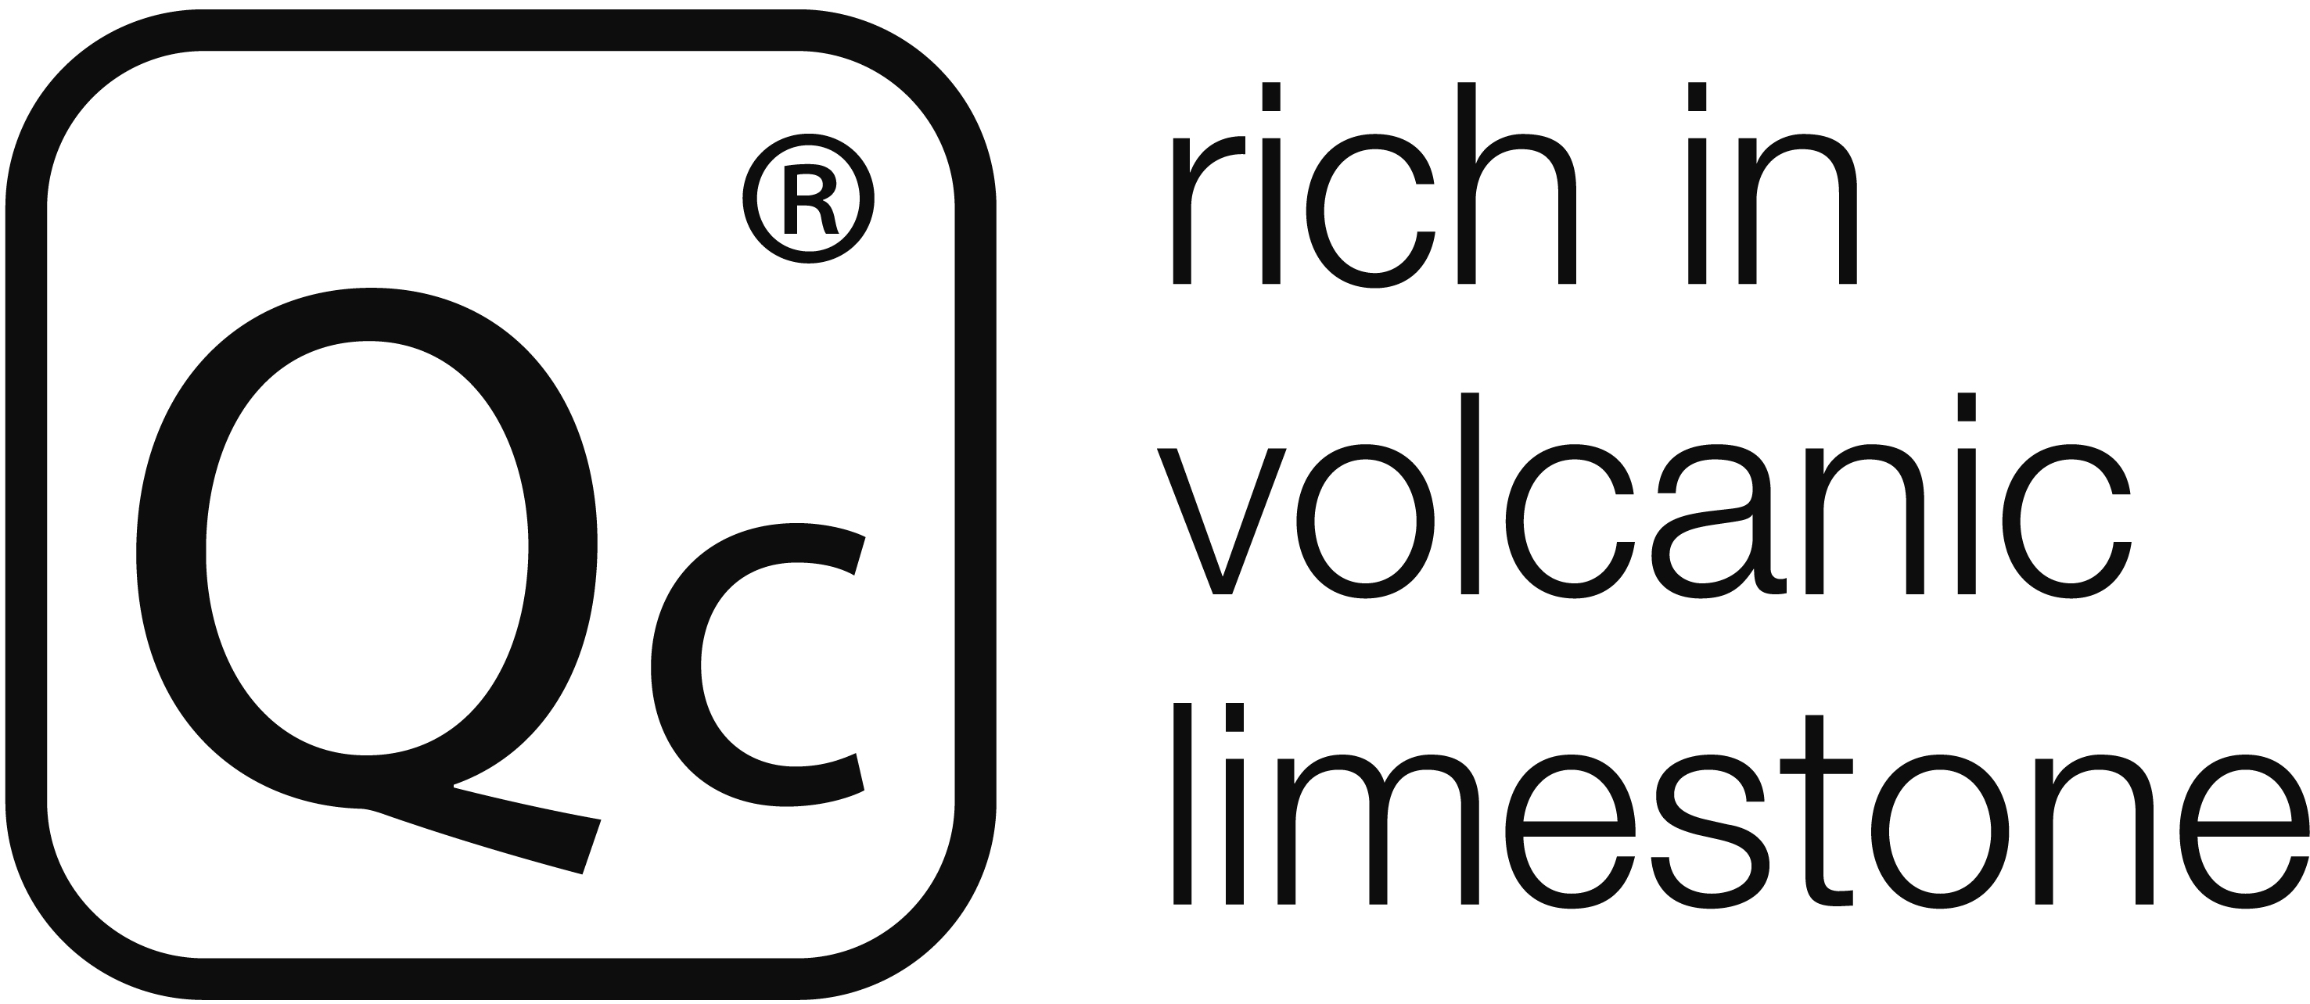25 year guarantee



**CARTELLA STAMPA**

**NOVITA’ 2016**

**VASCA WARNDON. Tradizione moderna**

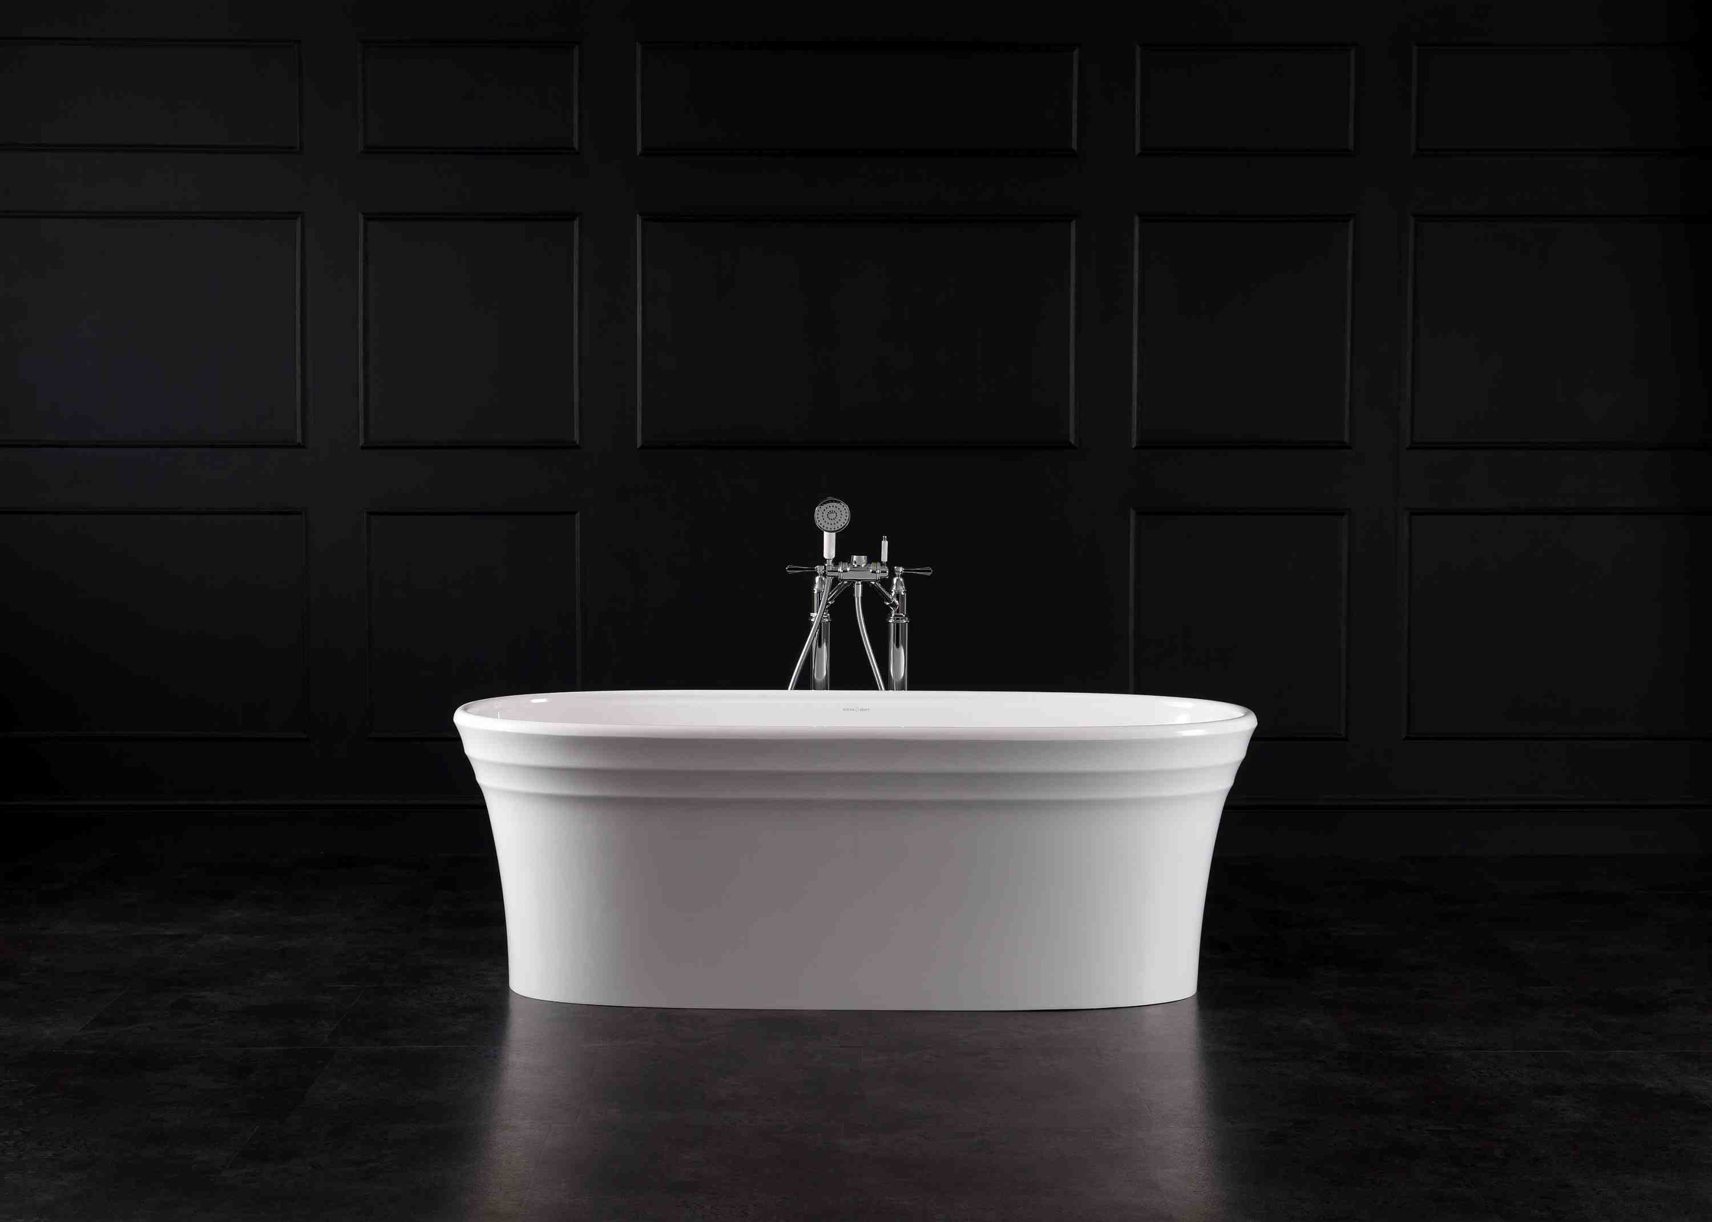 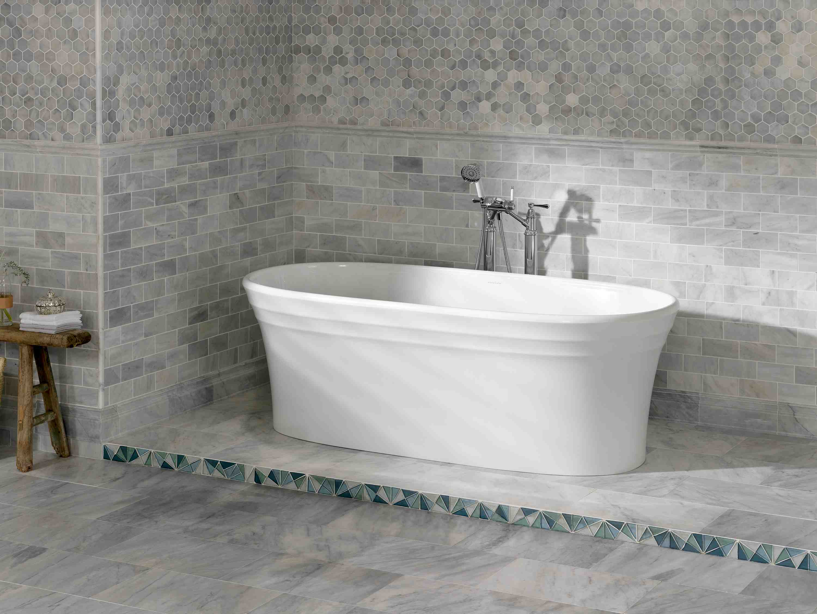 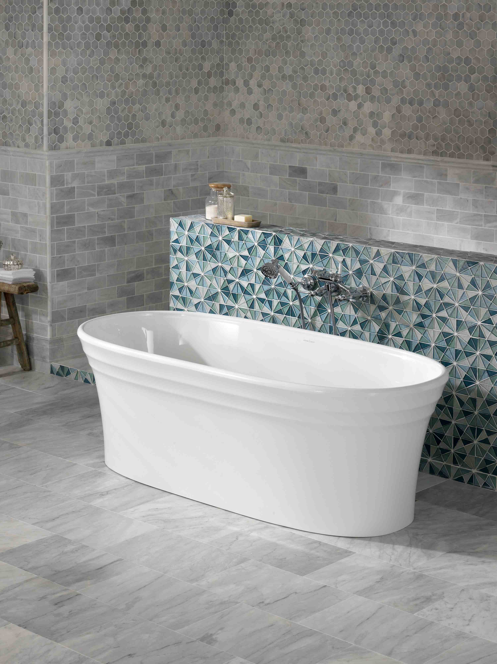

**Warndon** è l’ultima nata tra le vasche **freestanding** di Victoria + Albert della Collezione *New Traditional*.

Liberamente ispirata alla città di Worcester il cui sobborgo si chiama Warndon, ha uno stile tipicamente inglese, il bordo classico e le linee a coste che incarnano storia e tradizione secolari. Guardandola con attenzione rimanda ai bagni romani caratterizzati da linee eleganti e classicamente moderne.

Le linee rigorose si adattano all’arredo di interni, la forma equilibrata appare decisamente piacevole alla vista. Le parti laterali scivolano a terra nascondendo perfettamente gli elementi di scarico.

E’ realizzata in QUARRYCAST®, materiale costituito da roccia calcarea Volcanic Limestone™ naturalmente bianca miscelato con resina che ha elevate caratteristiche di isolamento termico, resiste al calore e agli shock termici.

Per il 2016 è disponibile in **7 finiture esterne**.

* **Dimensioni 1702 L x 801 P x 598 H**
* **Design: Victoria + Albert Studio**